照片加密考察报告
发起人：薛 健
考察人：史明达

考察过程记录

对称加密算法AES

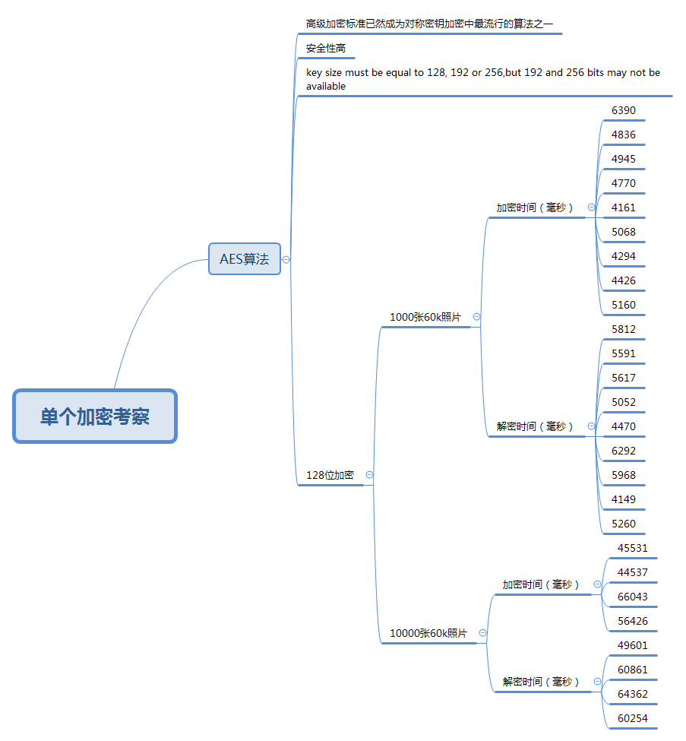

对称加密算法RC4
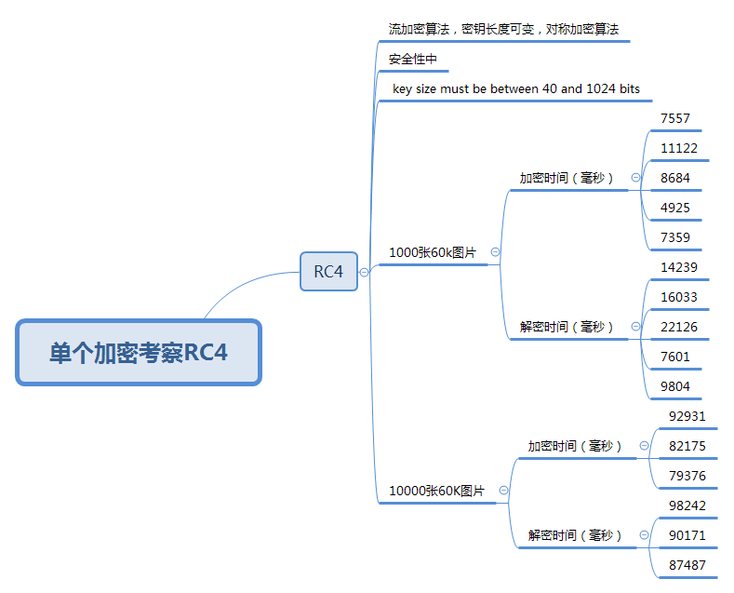

对称加密算法Blowfish
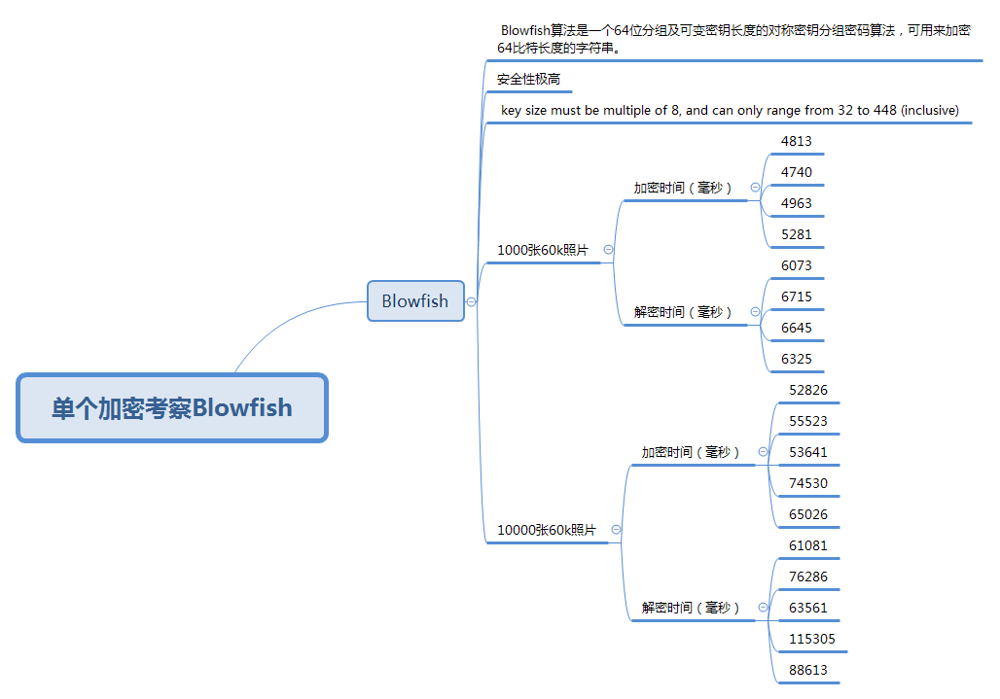

其他算法
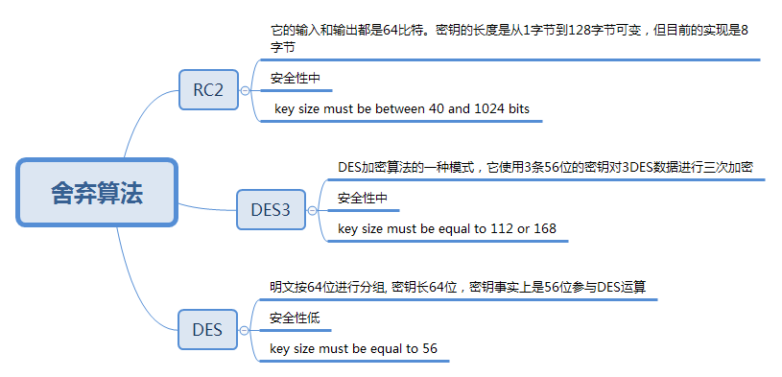

考察总结
算法 | 安全性 | 速度 | 推荐
AES | 高 | 快 | 推荐首选
RC2 | 中 | 中 | 不推荐
RC4 | 中 | 中 | 不推荐
Blowfish | 极高 | 较快 | 推荐
DES | 低 | 中 | 不推荐
DES3 | 中 | 慢 | 不推荐

